
N O T I C I A S

N O T I C I A S




* TU AYUDA CONCRETA MARCANDO LA CASILLA DE LA IGLESIA EN LA DECLARACIÓN DE LA RENTA. En plena campaña de elaboración de la Declaración de la Renta, la Iglesia nos recuerda el compromiso de apoyo económico explícito marcando la casilla correspondiente. ¡Cada vez necesitamos más tu compromiso!

* CORPUS CHRISTI. DÍA NACIONAL DE LA CARIDAD: "¡Vive con sencillez. Cuanto más das, más tienes!". Este domingo 2 de junio se celebra la Solemnidad del Corpus Christi. El Sr. Cardenal nos invita a la Eucaristía y Procesión que se celebrará en la Plaza de la Almudena a las 19:00 h. Además este día se celebra la colecta especial de Cáritas destinada a la atención de toda la obra social que realiza esta institución de la Iglesia en España

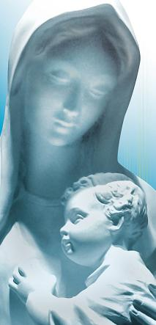

* NUEVO HORARIO DE VERANO. DEL 10 DE JUNIO AL 16 DE SEPTIEMBRE DE 2013. En las hojitas de color naranja, que pueden recoger en los accesos del Templo en contrarán el Horario de Verano. Las misas de diario serán a las 8:30, 12:30 y 20 h. Las misas de domingos y festivos serán a las 9:30, 11:30, 12:30, 13:30 y 20 h.
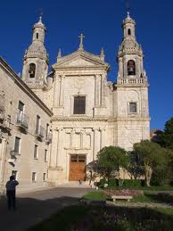
*CONVIVENCIA-EXCURSIÓN DE LA PARROQUIA. Como fin de curso parroquial tendremos una excursión el próximo miércoles 15 de junio al Monasterio de la Santa Espina, Colegiata de San Luis (Villagarcía de Campos) y Medina de Ríoseco (Valladolid). Inscripciones e Información en el Despacho Parroquial.

* NUEVA PÁGINA WEB DE LA PARROQUIA: ante la imposibilidad de actualizar la página web que tenía la Parroquia desde hace unos años, hemos procedido a abrir una nueva página web y un nuevo correo electrónico.

www.samasabe.es samasabe@samasabe.es

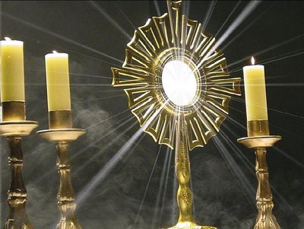

Hoja parroquial Año XVI, nº763

Tiempo Ordinario (C) Corpus Chriti 2 de junio de 2013
Parroquia San Manuel y San Benito. PP. Agustinos
C) Alcalá 83 y C) Columela 12, 28001. MADRID

EN MEDIO DE LA CRISIS
La crisis económica va a ser larga y dura. No nos hemos de engañar. Nadie sabe muy bien cómo irá reaccionando la sociedad. Sin duda, irá creciendo la impotencia, la rabia y la desmoralización de muchos. Es fácil que crezca el egoísmo y la obsesión por la propia seguridad. Pero también es posible que vaya creciendo la solidaridad. La crisis nos puede hacer más humanos. Nos puede enseñar a compartir más lo que tenemos y no necesitamos. Se pueden estrechar los lazos y la mutua ayuda dentro de las familias. Puede crecer nuestra sensibilidad hacia los más necesitados. Seremos más pobres, pero podemos ser más humanos.

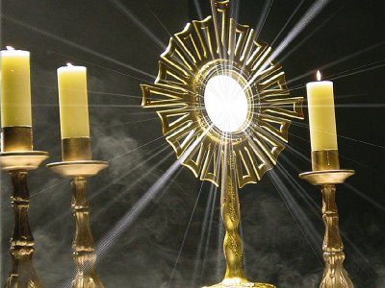
En medio de la crisis, también nuestras comunidades cristianas pueden crecer en amor fraterno. Es el momento de descubrir que no es posible seguir a Jesús sin trabajar por una sociedad más justa y menos corrupta, más solidaria y menos egoísta, más responsable y menos frívola y consumista. Es también el momento de recuperar la fuerza humanizadora que se encierra en la eucaristía cuando es vivida como una experiencia de amor confesado y compartido. El encuentro de los cristianos, reunidos cada domingo en torno a Jesús, ha de convertirse en un lugar de concienciación y de impulso de solidaridad práctica.

La crisis puede sacudir nuestra rutina y mediocridad. No podemos comulgar con Cristo en la intimidad de nuestro corazón sin comulgar con los hermanos que sufren, privados de pan y de justicia. La celebración de la eucaristía nos ha de ayudar a abrir los ojos para descubrir a quiénes hemos de defender, apoyar y ayudar en estos momentos. Nos ha de despertar de la “ilusión de inocencia” que nos permite vivir tranquilos, para movernos y luchar solo cuando vemos en peligro nuestros intereses. Vivida cada domingo con fe, nos puede hacer más humanos y mejores seguidores de Jesús. Nos puede ayudar a vivir la crisis con lucidez cristiana, sin perder la dignidad ni la esperanza.

